1 маусым 2012 ж «Бәйтерек » лагерьінің ашылу салтанаты.
Мақсаты: Оқушыларға сұрақ қою арқылы өтіп жатқан лагерьдің ашылу салтанатының мазмұнын түсіндіру мақсатын ашу. Оқушыларды адамгершілікке, әдептілікке, достасуға, жаман әдеттерден аулақ болуға тәрбиелеу.
Көрнекілігі: Түрлі-түсті шарлар, слайд «Бәйтерек», гүлдер, плакаттар.
1.Бұл күні лагерьдің ашылу салтанатты жиыны өтті.
Балалар лагерьге көтеріңкі көңіл-күймен келді. Лагерьдің ашылу салтанаты мектебіміздің думан залында өтті. Сахна мерекеге сай безендірілген.

2. Алақай жаз келді!
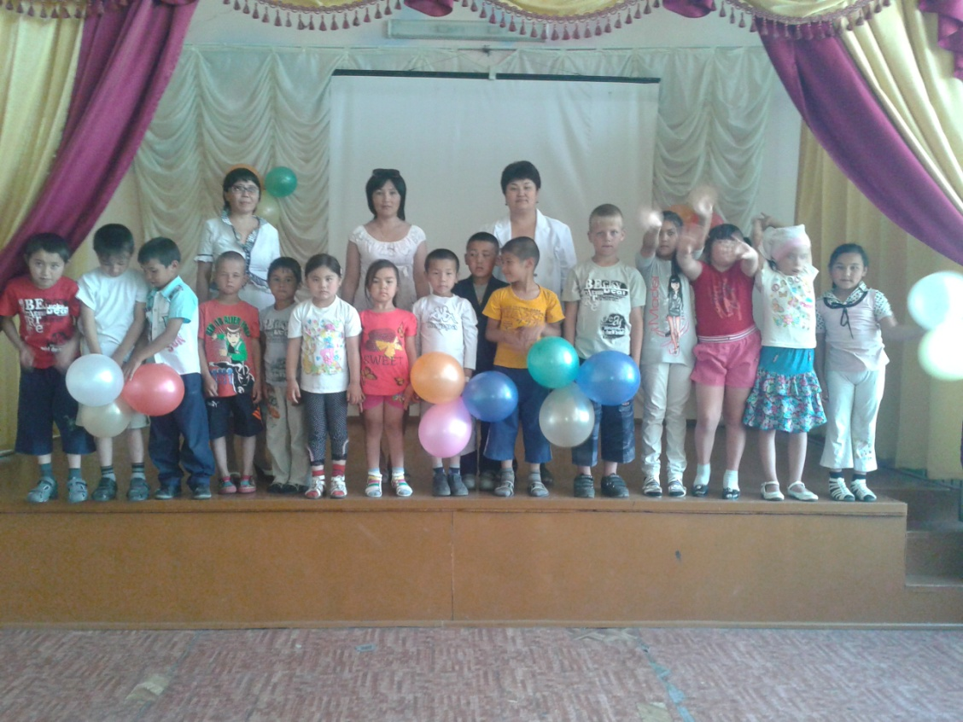
Көктем келді май келді,
Шақырады тойға елді.
Бізбенен қол ұстасып,

Кел, бірге жүр, жақсы май.

Гүл терейік, алақай!
Маусым айы табиғаттың жайма шуақ берекелі кезеңі. Айналаның бәрі жасыл желек жамылып ерекше бір реңге енеді. Табиғаттың бұл әсем жыл мезгіліндегі біздің мектепте орналасқан «Бәйтерек» лагерьінде «Айгөлек» тобы таныстырылды.
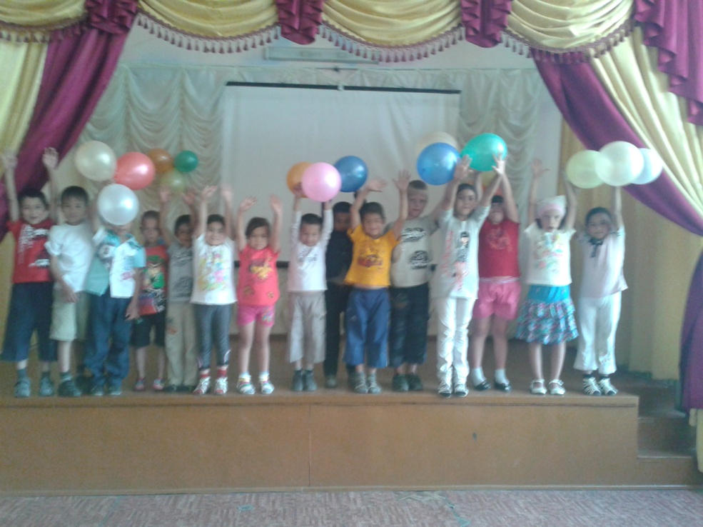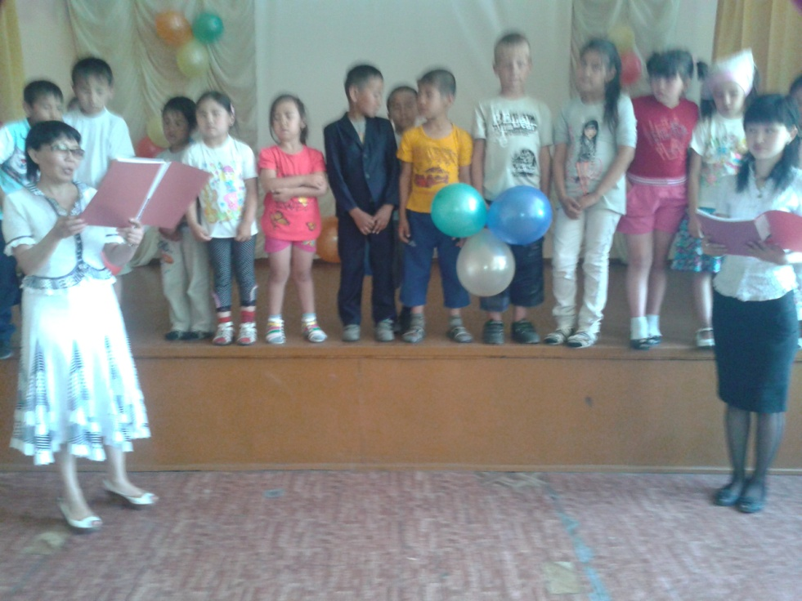
3. Ой қозғау. Сұрақ – жауап.

А) Сенің отаның қай ел?

Ә) Қазақстан қандай ел?

Б) Қазақстан астанасы қай қала?

В) Қазақстан Республикасын кім басқарады?

Г) Бәйтерек монументінің биіктігі неше метр?

Бәйтерек монументі туралы слайд көрсету.

4. Қане достар танысайық. Балалар бір-бірімен танысып, достасып кетті. Балалар Атамекен әнін шырқады. Түрлі топ жарыс ойындарын өткізіп тамашаладық.
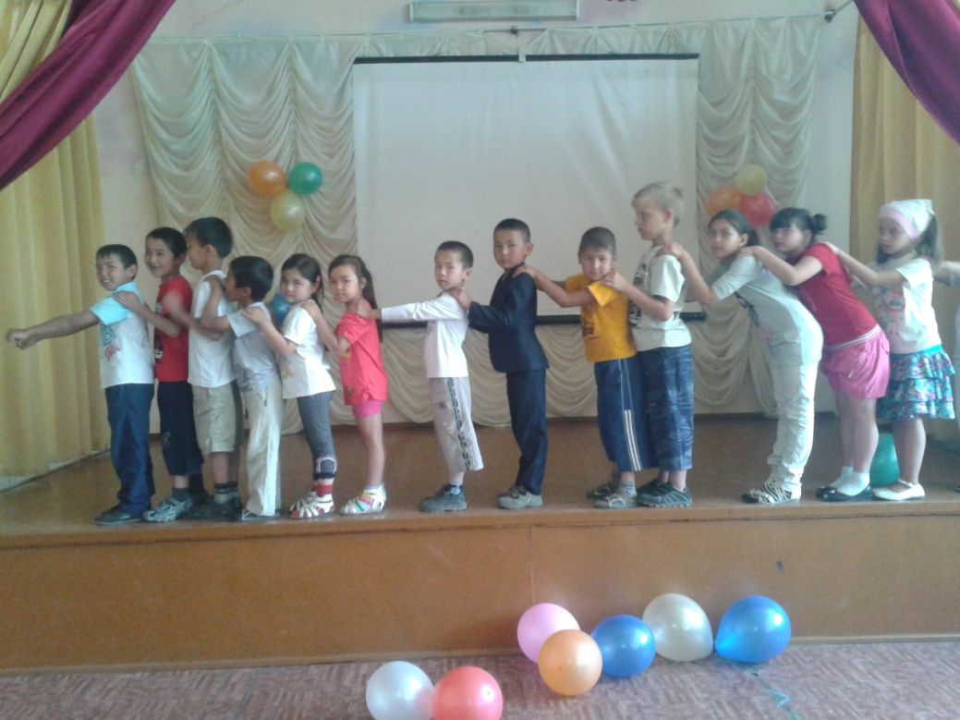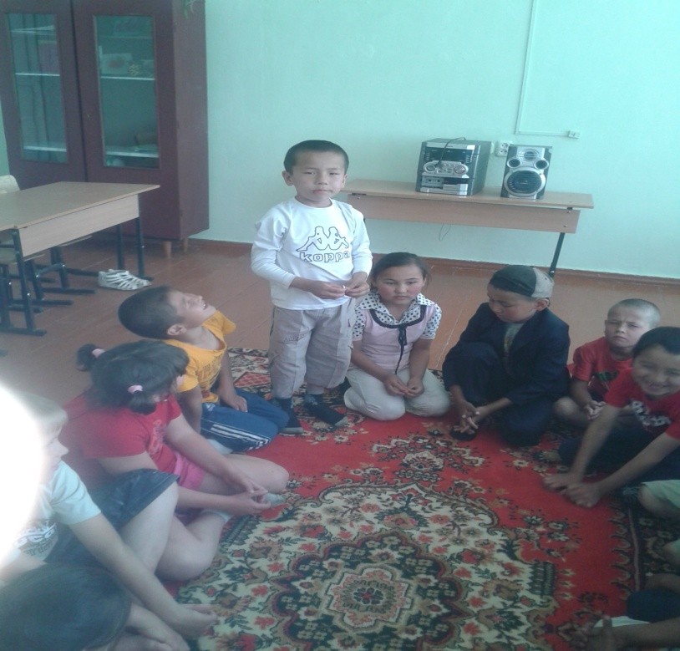

-Жануарлар қимылдарын көрсету.
- Жұмбақ шешу.
-Жаңылтпаш айту.
-Ұйқасын тап.
-Арқан тарту.

Топжарыс ойындары соңында жеңімпаз балаларға сыйлықтар берілді. Балалардың көңіл-күйлері өте жоғары болды. Жиын соңында балалар өздері білетін өлеңдер, тақпақтар, билерін көрсетті. Кеш соңында түрлі спорттық жарыстары өткізілді. Лагерьдің ашылу салтанаты ойдағыдай өтті.
Балаларды қорғау күні.
Ашылу салтанаты аяқталған соң 1 маусым балаларды қорғау күніне байланысты құттықтау сөзін мектебіміздің директордың тәрбие ісі жөніндегі орынбасары Садуақасова Айман Дарменовнаға берілді. Жиыннан соң Сұрыптау Теміржолшылар мәдениет сарайына бардық.
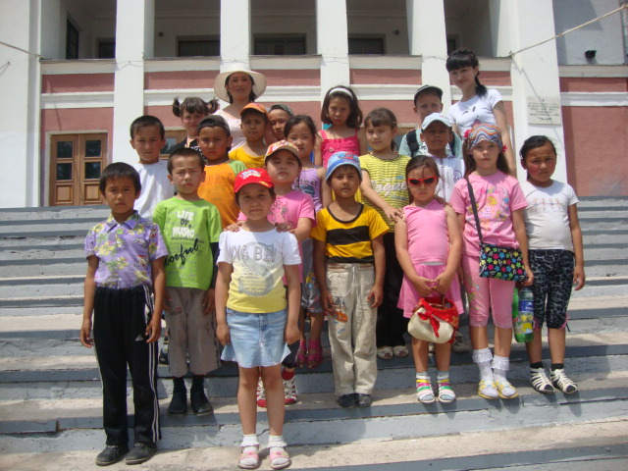
1. Теміржолшылар мәдениет сарайындағы концертті тамашаладық.
2.Балалар сурет көрмесіне қатысты.

- Балалардың болашақ көзқарасы.
-Сәлем жаз атты сурет салу сайысына өз суреттерін салып көрсетті.
3. Балалар қоғау күні мерекесіне байланысты теміржол паркі атракцион парк-ойындарына бардық.
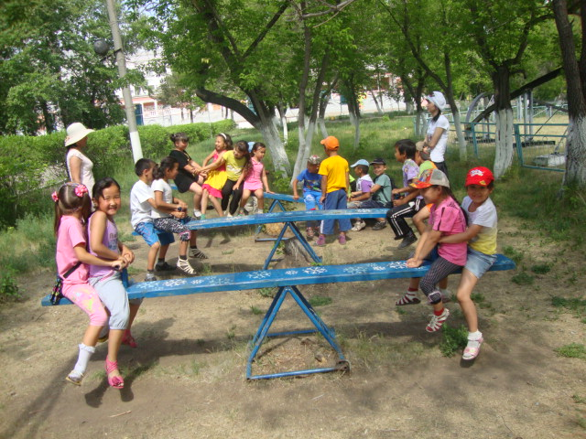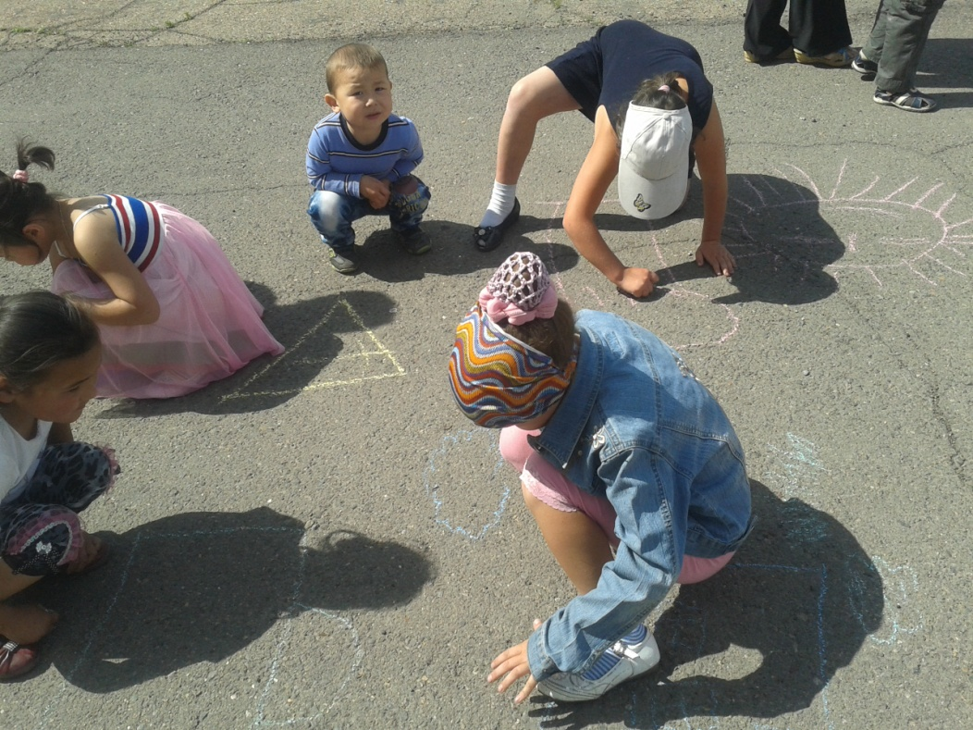
Мерекелік көңіл-күймен мектеп ішіндегі лагерьге қайттық.
Балалардың көңіл-күйі жақсы.
4. Балалармен « Жарақаттанудан сақ бол» атты әңгіме жүргізу.
Сақтық шараларын түсіндіру. Балалар пікірін тыңдау.

4 маусым 2012 ж

- маусым 2012 ж - «Көңілді саяхатшылар» әңгіме
Мақсаты: Елімізге саяхат жасау. Балалардың білімдерін арттыру.
Еске сақтау, белсенділік қабілеттерін арттыру.
Патриоттық сезімге тәрбиелеу.
Көрнекілігі: слаид шоу, суреттер, нақыл сөздер, карта.
Саяхаттың барысы:
- Ұйымдастыру кезеңі. Оқушыларды саяхатқа шығуға дайында
- Балалар, біз бүгін сендермен мемлекетке саяхатқа аттанамыз. Бәріміз ең алдымен Алматы қаласына аттанамыз. Алматының көрікті жерлерінің суреттерін, ескерткіштермен, оқу орындарымен таныстыру.
- Екінші саяхатты Оңтүстік Қазақстан жерлерінен бастайық. Облыстарын картадан көрсету. Әсем, көрікті жерлерінің суреттерін, ескерткіштермен, оқу орындарымен таныстыру.
- Солтүстік Қазақстан жерлерін картадан көрсетіп, қалаларын атау, көрсету. Көрікті жерлеріне саяхат жасау.
- Орталық Қазақстанның орталығы Қарағанды қаласы екенін балаларға жеткізу. Ескерткіштерін, мұражайларын, әсем сауда үйлерін, оқу орындарын көрсету.
- Батыс Қазақстан облыстарының қалаларымен таныстыру.
Ең соңында еліміздің астанасы Астана қаласымен таныстыру. Оқушыларға Астана қаласының символы Бәйтерек жайында слаид шоу көрсету.
Қорытындысында балалар қалалар туралы білетін тақпақ, өлеңдерін айтады.
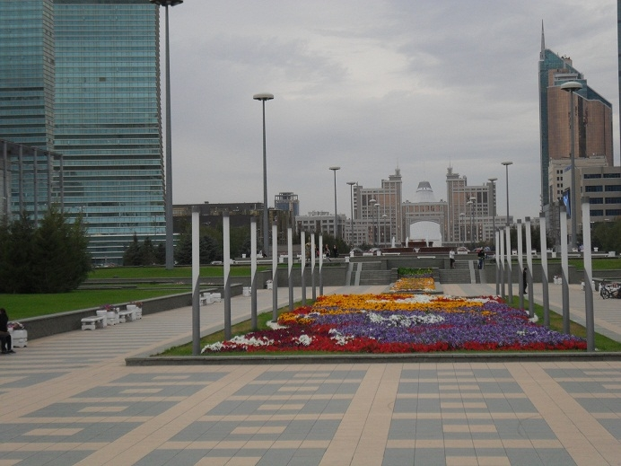
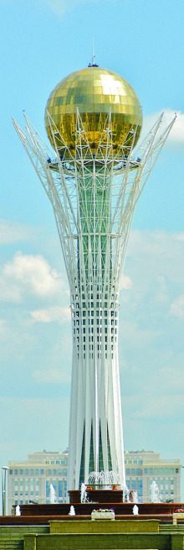

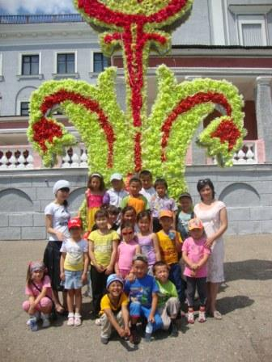
1. Кинотеатрға саяхат жасау.
Мақсаты: Оқушыларды мәдени ортаға бейімдеу.
Мәдени ортада өз – өзін ұстай білуге үйрету.
Мәдениеттілікке тәрбиелеу.
Қорытынды:
-Балалар, бүгінгі күннен қандай әсер алдыңдар?
- Не білдіңдер?
- Мәдени ортада өзімізді қалай ұстаймыз?

6-маусым 2012 ж Сұрыптау бекетінің
«Өрт сөндіру бөліміне» бару.
Мақсаты: Балаларды өрт қауіпсіздік шараларымен таныстыру. Танымдылық қабілетін арттыру. Батырлыққа, ерлікке, қамқор болуға тәрбиелеу.
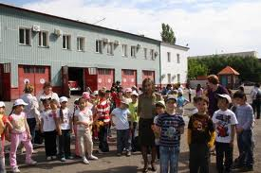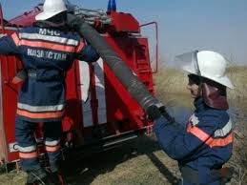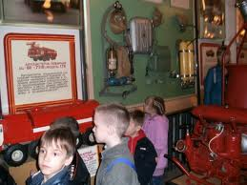
Балалар бұл күні өрт сөндіру бөліміне барды. Өрт сөндіру бөлімінің қызметкерлері өрттен сақтану ережесі, өрт сөндіру көліктері жайлы әңгімелеп берді. Тәжірибе жасап іс-әрекеттер арқылы түсіндіріп өтті. Өрт сөндіру машиналарына мінгізіп, суды қалай қолдану керектігін түсіндірді. Өрт сөдіру киімдерін киіп көрсетті. Өртке қарсы күресу қауіпсіздік ережесін түсіндірді. Балалар қызыға тыңдады. Өрт сөндіру қызметкерлеріне сұрақтар қойды:
1)Өрт болатынын қалай сезесіз?
2) Өрттен қорықпайсыз ба, неге?
3) Өрт болған кезде ішке қайта кіру себебіңіз? Бұл сұрақтарға өрт сөндіру қызметкерлері жауап берді.
Балалар өздерінің өрт туралы білетін әңгімелерін, мақал- мәтелдерін, нақыл сөздерін айтып берді.
Сонымен, көтеріңкі көңіл-күймен лагерьге қайттық. Лагерьге оралған соң балалардан өрт сөндірушілер,олардың жұмыстары туралы балалардың пікірін тыңдадық. Өрт қай кездерде шығады деген әңгімеге тарттық.
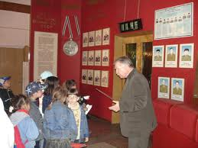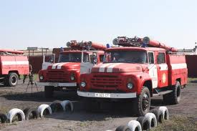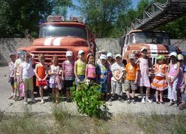
-Орманның өртенуі.
-Үй, мекеменің жануы.
-Балалар, адамдардың күюі, және өрттен сақтану жайлы айтылды. Сақтық шаралары туралы түсінік беріп,қауіпсіздік ережелерін айттық.
Қорытынды.Бүгінгі күніміз өрт қауіпсіздігі ережелерін сақтау. «Өрт тілсіз жау» шығарма жаздыру.

7 маусым 2012 ж - Мақал - мәтелдер сайысы
Мақсаты: Оқушылардың қаншалықты мақал – мәтел білетіндіктерін анықтау.
Еске сақтау, ойлау, белсенділік қабілеттерін арттыру.
Шапшаңдыққа тәрбиелеу.
Көрнекілігі: топ аттары, шарлар, жетондар
Конкурстың барысы:
- Ұйымдастыру кезеңі. Балаларды 3 топқа бөлу. Әр топқа ат қою. Мақалдар
- Жүргізуші:
- Сәлеметсіздер ме? Сіздер «Тапқырлар», «Білімділер», «Ойшылдар» топтарын қарсы алыңыздар. Алғашқы болып сайысқа «Тапқырлар» және «Білімділер» топтары жарысады. Әр топ бір – бірден мақал- мәтелдерді кезегімен айтып жарысады. Кезегімен айта алмай қалған топ жеңіліске ұшырайды.

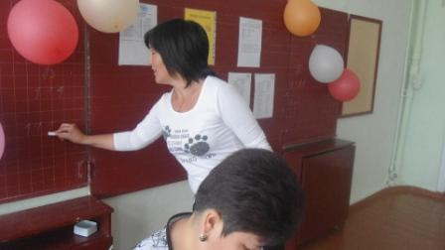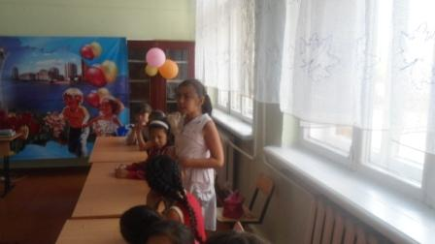

«Тапқырлар» және «Білімділер» топтары өзара жарысында 4:3 есебімен «Тапқырлар» тобы алдыға шықты.
Енді жеңген топ, яғни «Тапқырлар» тобы енді «Ойшылдар» тобымен жарысады. Жарыста 3:5 есебімен «Ойшылдар» тобы алдыға шықты.
Сонымен мақал – мәтел сайысын қорытындылай келе «Ойшылдар» тобы жеңімпаз атанды.
Жеңілген «Тапқырлар» және «Білімділер» тобы өз өнерлерін ортаға салды.

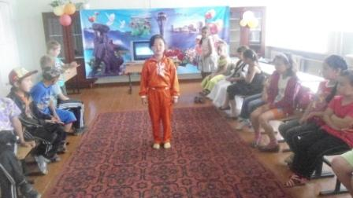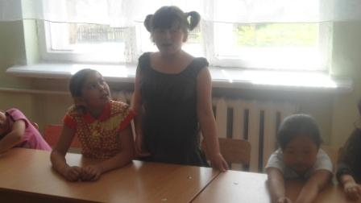

8 маусым 2012 ж Саябаққа саяхат.
Мақсаты: Балаларға табиғат тынысы туралы түсініктерін тереңдету.Табиғат тазалығы мен көркемдігінің адамзатқа тигізер зор үлесі мен құндылығын түсіндіру.Табиғатты сүюге, аялауға, құстарды қорғауға тәрбиелеу.
Лагерьдің бұл күні Теміржолшылар паркіндегі мәдениет сарайының саябағына бардық.Саябақта сайыс өткіздік. Сайысқа лагерьдің оқушылары түгел қатысты.
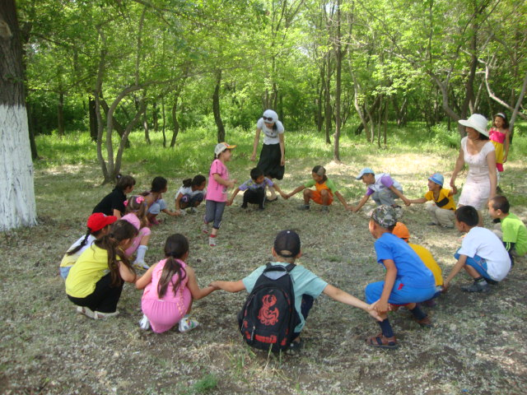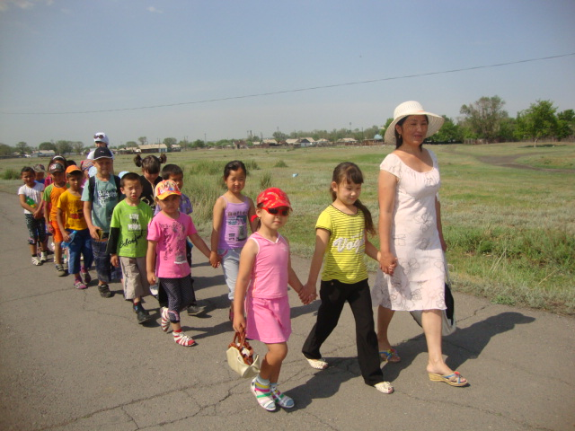
Сайыс барысы: 1. Кіріспе сөз. 2. Сөзжұмбақ шешу. 3. «Табиғатты аялайық» тақырыбына сурет салу. 4. Табиғат,жер-ана,туған жер туралы өлеңдерді мәнерлеп оқу сайысы.
5.Құстардың дауысын,қимылдарын көрсету. 6. «Туған қаламның экологиясы» тақырыбына өз ойларын әңгімелеп айту. Сайысқа оқушылардың бәрі белсене қатысты. Сайыс қортындысы бойынша сурет салудан, өлеңдерді мәнерлеп оқудан мына оқушылар ерекше көзге түсті Даурен, Жанболат, Елнар, Данағазы,Арияна . «Туған қаламның экологиясы» атты әңгімелеу
сайысында Аягөз, Жанель, Нұрғылан, Антон, Настя өз ойларын айтып сайысқа белсене қатысты.Сайыс тартысты өтті. Сайыс соңында балалар өз өнерлерін көрсетті. Балалардың көңіл- күйлері өте жоғары болды. Лагерьдің бұл күніде өте шықты. Біз лагерьге оралған соң балалардан саябақтан алған әсеріміз жайлы оқушылардың пікірлерін тыңдадық. Балалар табиғат туралы түсініктерін, Жер-ананы қорғау, туған қаламыздың экологиясы туралы ойларын айтып өтті.

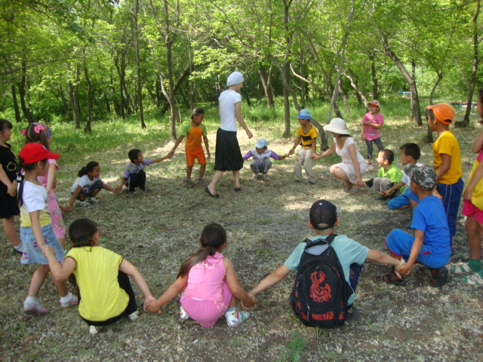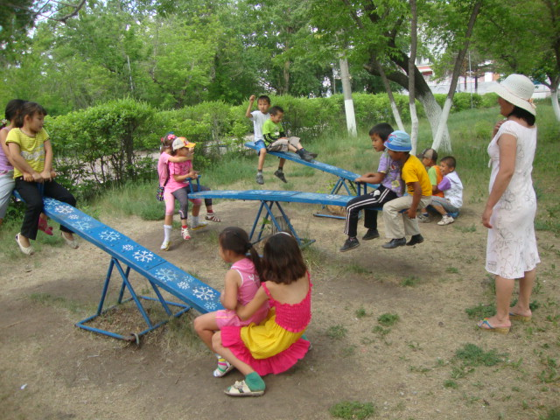

11 маусым 2012 ж – Ертегілер әлемі
- Мақсаты:Балаларды өнерге деген сүйіспеншілікке баулу.Эстетикалық тәрбиелеу арқылы танымдылық қабілеттерін арттыру.Мейірімділікке, адамгершілікке тәрбиелеу.Лагерьдің бұл күнінде балалармен жолда жүру ережесін еске түсіріп оны сақтау керек екендігін екертіп кинотеатрға бардық. Кинотеатрда балаларға арналған қызықты мультфильм көрсетілді.Балалар зейін қойып көріп көңілді отырды. Мультфильмнің тақырыбы « Үш батыр».Орыс халқының ертегісі. Мультфильм қызықты болды. Мультфильм аяқталған соң балаларға сұрақ-жауап қойып, мультфильм туралы пікірлерін тыңдадық. Балалар «Үш батыр» мультфильміндегі кейіпкерлер туралы өз ойларын айтып өтті. Бұл күнде басқа күндер сияқты қызықты өтті.
Дөңгеленіп төбеден
Күн сәулесін төгеді.
Жарқын жаздың не деген
Кереметі көп еді.
2. Музыкалық саяхат «Көңілді ноталар»
Мақсаты: Балалардың музыкалық – эстетикалық білімдерін кеңейту.
Қазақтың ұлт – аспаптары, ақындық өнері туралы ой – өрісін дамыту.
Музыкалық шығармаларды тыңдап, рухани – жан дүниесіне әсер ету.
- Балалар, біз бүгін сендермен саяхатқа шыққалы отырмыз. Ол үшін сендерге бірнеше сұрақтар қойғымыз келіп отыр.
1.Оқушылардың музыкалық ноталарды атап өтуі.
- Қазақтың ұлттық аспаптарын атау.
- Қазақтың атақты күйші, әншілерін атау.
- Айтыс дегеніміз не? Айтыс түрлерін атау.
- 2. «Көңілді ноталар» саяхат жүргізу.
- Әр өлең жолдарының алғашқы ноталарын орындау арқылы сол әннің атын табу.
- Сол әннің орындаушысын атау.
3. Қорытынды.
- Балалар, бүгінгі өткен саяхатымыз ұнады ма?
- Осы музыкалық саяхаттан алған әсерін әркім өз білетін өлеңдері арқылы жеткізу.

12 июня 2012 год – День природы

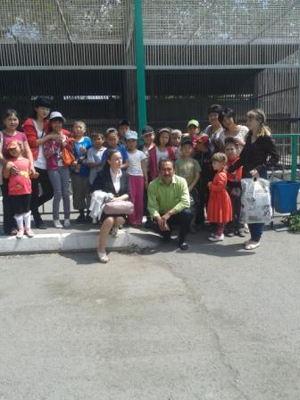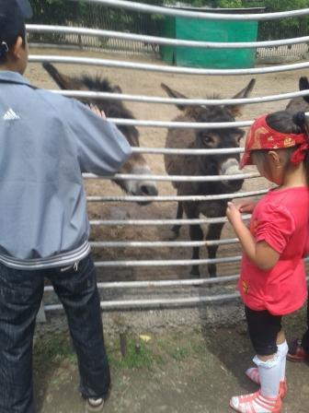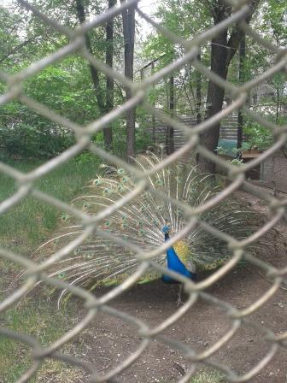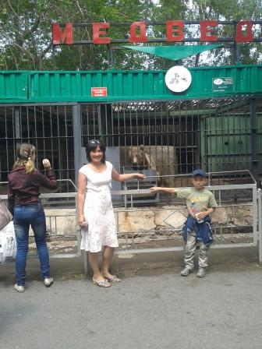

Этот день в пришкольном лагере «Бәйтерек» СОШ № 56 был назван Днём природы. Были проведены интересная викторина «Эти забавные животные» и конкурс «Зов джунглей». Одним из мероприятий этого дня была экскурсия в зоопарк. Прямое общение с природой, животными показало добрые, чуткие сердца наших детей. На экскурсии были и радость, и слёзы, так как дети знают о преимуществах жизни животных в дикой природе. «Жизнь в клетке», по мнению наших детей не должна быть ни у кого.
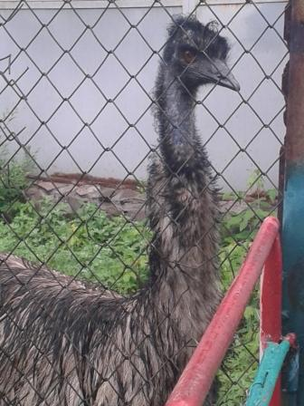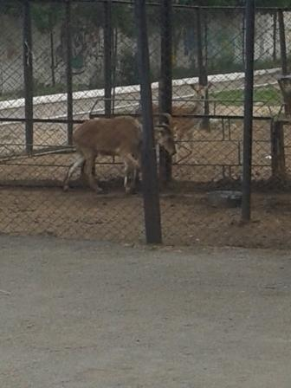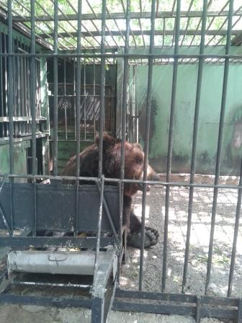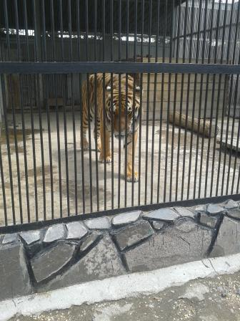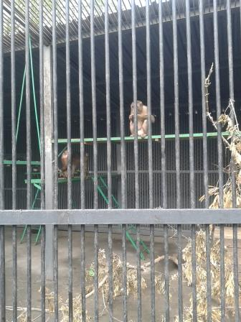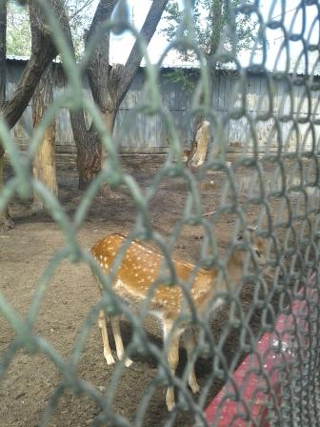

13-маусым 2012 ж
1.Салауатты өмір сүру салты.

Мақсаты: Оқушыларды салауатты өмір сүру салтына және имандылыққа тәрбиелеу. Өзара ой бөлісу, ойлау, қорытындылау қасиеттерін дамыту. Өз денсаулығының бағалы байлық екенін түсінуге жағдай жасау.
Тазалыққа , лас істерден аулақ болуға, тән сұлулығы мен жан сұлулығын қатар сақтауға тәрбиелеу.
Кіріспе сөз: Оспанова А.С.
Ата-бабаларымыз «Денсаулық- зор байлық» деген сөзін тегін айтпаған.Денсаулық-әркімнің жеке байлығы болса,дені сау адам-қоғам байлығы.Ал әрбір қоғам жеке адамнан құрылған. Елбасының Қазақстан халқына жолдаған «Қазақстан-2030» бағдарламасында көрселген өзекті мәселелердің бірі- салауатты өмір сүру, оны насихаттау мәселесі.
Салауатты өмір сүру дегеніміз- әлеуметтік тұрмысты жақсарту, бос уақытты тиімді пайдалану, денсаулықты сақтау және нығайту, саналы тамақтану,зиянды әрекеттерден аулақ болу және қоршаған орта,табиғатты қорғау.
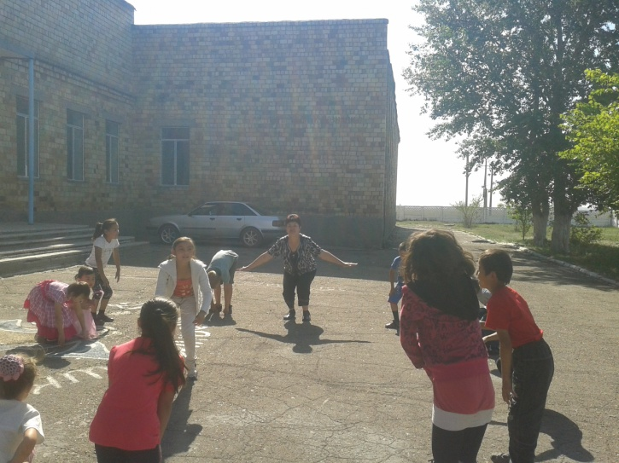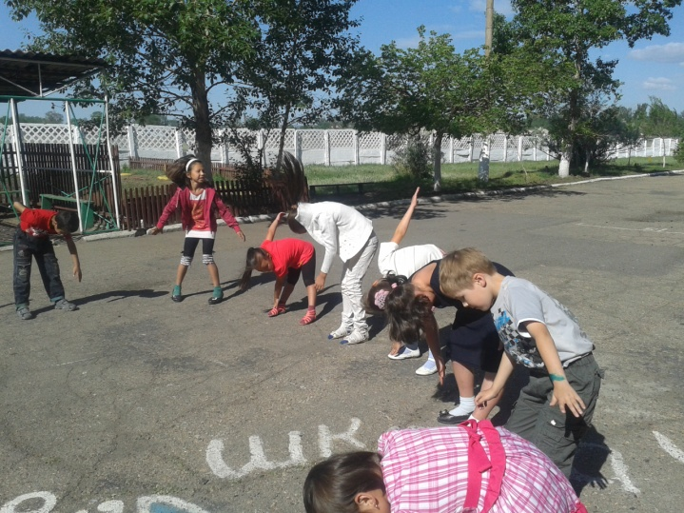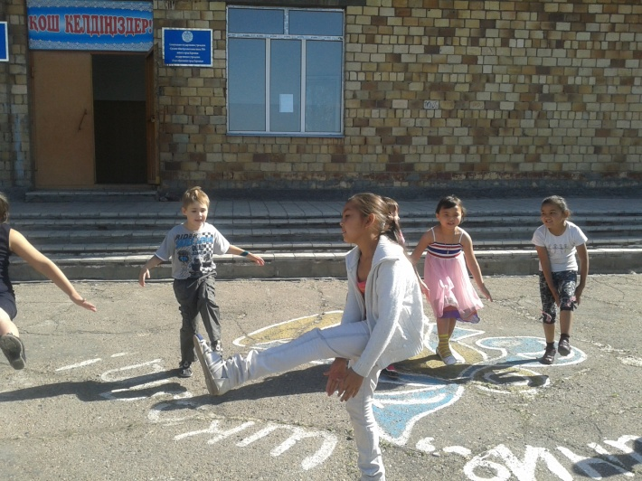
Ертеде ауа тазалығы бұзылмай,қоршаған орта ластанбай тұрғанда өте аз ауырған. Расын да, ен даланы еншілеп, қыста қыстауға,жазда жайлауға көшіп-қонып күн кешкен қазақтардың денсаулығы мықты болған.Себебі, ішкендері жылқының қымызы мен түйенің шұбаты, жегендері жал мен жая, құрт-ірімшік,қазақтың ағы айраны мен сүті болған. Ежелден-ақ ата-бабаларымыз негіздеген қазақ жолы-сара жол,иіс-қоңыс, түтіні таза жол,мал ағымен сусындаған адал жол. Демек ауру-сырқаудан да, пәле- жаладан да аулақ болған.
Салауатты өмір салтын сақтау ережелері туралы түсіндіру: Оспанова А.С.
1. Жеке бас гигиенасын сақтау. 2. Дене тәрбиесі және спорт. 3. Күн тәртібін дұрыс ұйымдастыру. 4. Ұтымды, үйлестірілген тамақтану. 5. Күйзелісті болдырмау. 6. Зиянды дағдыларға әуестенбеу. 7. Әлеуметтік ортамен байланыс.
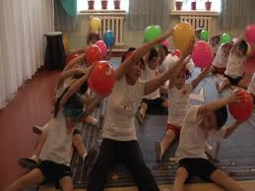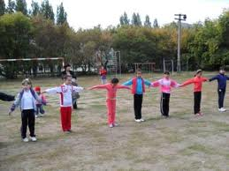

8. Қоршаған ортаның тазалығы.
Ал енді балалар, салауатты өмір сүруге арналған өлең, тақпақ, әңгіме айтайық.
Жанболат: Денесін жаттықтыру арқылы адам дені сау төзімді епті болмақ. Өз ақыл -ойыңды өз еркіңді осылай шыңдау қажет.
Аягөз: Аурудың жақсысы жоқ, Дәрінің тәттісі жоқ.
Жанель: Дәрі шөптен шығады, Дана көптен шығады.
Елнар: Үш нәрсенің алдын ал: Аурудың алдын ал Жаудың алдын ал Қызған даудың алдын ал.
Антон представил рисунок на тему «Здоровый образ жизни».
Қортындылау: Салауатты өмір салтын сүру үшін спортпен шұғылдану қажет. Балаларды үш топқа бөліп сайыс ұйымдастыру.
1-арқан тартыс ойыны 2-кім жүйрік ойыны 3-көкпар тартыс ойындарын ойнату. Марапаттау.

2.Жарнамалар сайысы
Салауатты өмір сүру салтына суреттер арқылы жарнамалар сайысын көрсету.
Мақсаты: Салауатты өмір салты жайлы түсініктерін кеңейту. Салауаттылықты күнделікті өмірде қалыптастыру. Салауатты өмір салтының аспектілерімен таныстыру.
Балалардың жарнамалар сайысына дайындаған суреттері



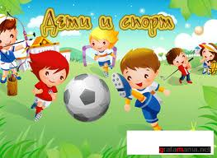
Шылым шексеңіз, өміріңіз 25% қысқарады

№56 ЖББОМ

Мектеп жанындағы "Бәйтерек" лагерінің ашылу салтанаты

Күні: 01.06.2012ж
Дайындаған: Оспанова А.С Сапаргалиева Н.Е

Қарағанды қаласы
№56 ЖББОМ

Өрт қызметі мұражайына саяхат

Күні: 06.06.2012ж
Дайындаған: Оспанова А.С Сапаргалиева Н.Е

Қарағанды қаласы

№56 ЖББОМ

Саябаққа саяхат

Күні: 08.06.2012ж
Дайындаған: Оспанова А.С Сапаргалиева Н.Е

Қарағанды қаласы
№56 ЖББОМ

Кинотеатрға саяхат.
Музыкалық сағат "Көңілді ноталар"

Күні: 12.06.2012ж
Дайындаған: Оспанова А.С Сапаргалиева Н.Е

Қарағанды қаласы

№56 ЖББОМ

Жарнамалар сайысы
"Салауатты өмір салты"

Күні: 13.06.2012ж
Дайындаған: Оспанова А.С Сапаргалиева Н.Е

Қарағанды қаласы

№56 ЖББОМ

Мектеп жанындағы "Бәйтерек" лагерьінің жабылу салтанаты

Күні: 14.06.2012ж
Дайындаған: Оспанова А.С Сапаргалиева Н.Е

Қарағанды қаласы

14 маусым 2012 жыл - Лагердің жабылуы
Мақсаты:
1. Оқушылардың 10 күн бойы лагерден алған әсерлерін әңгімелей білуге, ой-өрісін кеңейтуге, бастан өткен қызықты айта білуге үйрету.
2. Оқушының өмірге деген көз қарасын дамыту. Шешендік, тапқырлық өнерін байқау.
3. Мәдениеттілікке, парасаттылыққа, әсемділікке, үлкенді сыйлап, кішіні құрметтеуге тәрбиелеу.
Көрнекілігі: Слайд «Байтерек», түрлі - түсті шарлар, плакаттар.

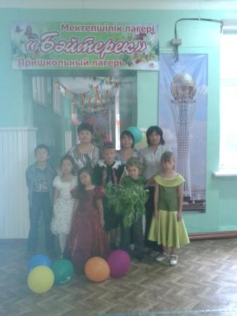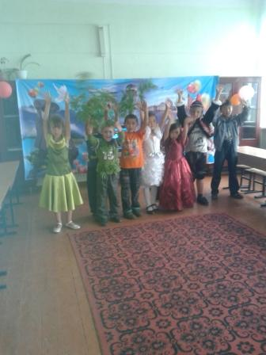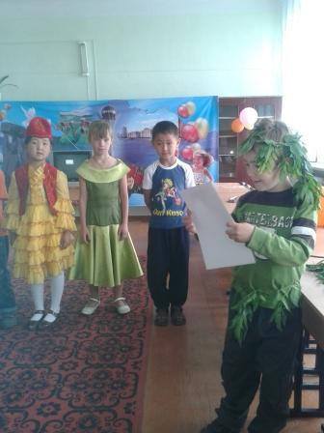

Қош бол, қызықты лагерь! ( лагердің жабылу салтанатына)
1-жүргізуші: Армысыңдар құрметті көрермен қауым, бүгінгі лагердің жабылу салтанатына қош келдіңіздер. Алғашқы сөз кезегін орынбасардың тәрбие ісі жөніндегі орынбасарына берейік.
2-жургізуші: Біздің ұранымыз
Бәріміз біріміз үшін, біріміз бәріміз ушін.
1 – жүргізуші:
Отаным кең көсемін
Төсінде ырыс өсірген
Қаптаған мал, алтын дән
Бәрі менің кәсібім
Бәрін көріп келеміз.
Болашаққа сенеміз
Жақсы оқу мен еңбекпен
Біздер жауап береміз.
2 - жүргізуші:
Шашу етіп нұр көктем
Шашкан екен бізге арнап,
Бірде сондай шашумыз
Қызыл, жасыл, сарымыз.
Қызғалдақтай құлпырып,
Өсіп келе жатырмыз-
Өсіп келе жатқан Арина есімді қызымыздың биін тамашалайық.
1-жүргізуші: Инсценировка
2 жүргізуші: Жаңбыр өлеңін Нұрғұлан, Даурен, Жанель, Жандос оқиды.
Нұрғұлан:
Жаңбыр жауды себелеп,
Жасырынды көбелек
Аспан кетті күркіреп
Бұл не деген керемет.
Даурен: Тау мүлгейді жаңғырған
Қорыққандай жаңбырдан
Аспандағы қарым бұлт,
Жерге моншақ тамдырған
Жанель: Бұлттан түсті моншақтар
Гүлге қонды моншақтар
Жарысқандай жүгіріп
Маңдайдан тер моншақтар.
Жандос: Жаңбыр, жаңбыр жауа бер,
Сенен бақша бау өнер
Жаудырасың туған жер
Күміс моншақ тама бер.
1 жүргізуші: Ендеше балалардың өнерін тамашалайық. Ән «Қошақан» хормен
Жазад апамның аулына
Барып едім қыдырып
Бір қошақан алдымнан
Шықты ойнап жүгіріп.
Қ-сы
Ақ маңдайла ай мекен?
Шекер мекен бал мекен?
Кеттім оны сғынып,
Қошақаным қайда екен?
Апам оған жем берді
Апам оған су берді
Тойп алып қошақан
Тастан-тасқа секірді
1-жүргізуші: Антонның орындауында тақпақ
2-жүргізуші: Настяның орындауында ән тамашаланыздар.
1-жүргізуші: Аякөз тақпақ
2 – жүргізуші: Ән «Ақ көгершін» хормен
2-жүргізуші «Мақта қызбен мысық» ертегісіне көрініс қою
Кішкене шаршаған шығарсыздар сіздермен бірге ойнайық.
Мақсаты: Балаларды сергіту, қатыспағандарды қатыстыру.
Кейіпкерлері:
Мақта қыз - Жанель.
Мысық - Әмір
Сиыр - Жандос
Ағаш – Коля
Қыздар – Настя, Аякөз
Дүкенші - Ариана
Тауық – Антон
Тышқан - Даурен
Вальс «Байтерек» тобы
Осымен ертегіміз бітті
-хормен сау болыңдар!!!
Қорытындылау: Балалар сендерге лагердің атқарылған жұмыстарының қорытындысын жасасақ, осы кезеңде болған ең қызықты күндерді әңгімелеп беріңдер.
Балалар өздерің көргендей суретте салдық, ермек сазымен де жұмыс жасадық т.б. жұмыстарды атқардық. Олармен көрме ұйымдастырып, ең жақсыларын таңдап алдық, соларды атап өтейік.
-Балалар бізде жай жұмыстарға белсене катысып жүрген балаларға марапаттау қағазын береміз. Ал, балалар сендерге марапаттау қағазын беруге рұқсат етіңдер.
